基于装备的IETM技术资料拆分模型研究
余容 蒙立荣 程铮 李立清
（中国工程物理研究院计算机应用研究所，四川绵阳 621999）
（Institute of Computer Application，China Academy of Engineering Physics）

摘 要：为了解决技术资料难于拆分、归类、全面展示及手册研制后期数据难于共享等问题，通过将S1000D标准与本单位装备IETM手册编制过程相结合，采用标准分析方法、规范分类原则，从分析装备技术资料来源开始，设计数据模块所对应的信息集，建立面向装备系统结构的技术资料拆分模型，使技术资料的拆分变得简单易行且更符合标准要求，保证了IETM研制的一致性，为装备全寿期提高技术信息的重用性、可维护性、共享性和实时有效性奠定基础，极大地提升了IETM手册编制效率。
关键词：IETM S1000D 装备 技术资料 拆分 模型
中图分类号：TN702⁃34 文献标识码：A

Research on Equipment-based IETM Technical Information Break Down Model
YURong MENGLiRong CHENGZheng LILiQing
（Institute of Computer Application， China Academy of Enginerring Physics Sichuan Mianyang 621999）

Abstract：Aim to resolve the problems oftechnical information hard to break down, classify, show and hard to share data in post-develop of manual, this paper use standard analysis method and specification classify principle to design the information set corresponding data module by combining S1000D specification and equipment IETM manual concrete compile in our department after analyzing the source of equipment technical information. Technical informationbreak down model of equipment system structure is established for breaking down the technical information easily and more accord with standard. This model ensure the consistency of IETM manual development, improve the reusing, maintenance, sharing, effectivenessof equipmenttechnical information, and great improve the efficiency of IETM manual compile.
Key words: IETM， S1000D， equipment，technical information， break down， model

0引言
交互式电子技术手册IETM（Interactive Electronic Technical Manual）的编制遵从标准是S1000D标准^{[1]}，它是目前国际最先进的装备技术资料信息化标准。S1000D标准的核心是数据模块，它的最大优势在于数据可重用性。数据模块是用来描述装备零部件完整信息，在标准中要求数据模块是独立的最小信息单元。在IETM开发中，如何把我们获得的技术资料分解成符合S1000D标准的技术信息数据模块呢？这在S1000D标准中并没有明确的描述，这是践行S1000D标准的一个关键难点，需要极其丰富的经验和对IETM标准的深入理解掌握^{[2]}。为解决技术资料难于拆分、归类，以及技术资料能否被准确地描述并全面展示，解决手册研制后期数据难于共享、重复开发、资源浪费、管理困难等问题，本文基于本单位装备IETM手册实际编制过程，结合S1000D标准要求，通过采用标准分析方法、规范分类原则，提出建立技术资料拆分模型研究理念。
- 信息来源及分类
装备的技术资料，往往是多种形式的，制作IETM的原始数据主要来源于装备研制设计、生产加工、使用维护等过程，包括操作使用说明、工程技术原理、设计文件和工程图样、实验数据、可靠性和维修性分析、保障性分析记录等，而且格式繁多主要有doc、pdf、dwg、xls、jpg、wrl等等，面对如此复杂庞大的技术资料，如何将这些技术资料进行有效的分类，并保证其符合装备的操作维修保养等任务需求以及IETM技术信息数据标准化要求^{[3]}。
针对技术资料的功能任务分析，技术资料主要包括装备研制过程中用于装备设计制造的总体结构数据，以及支持装备操作使用培训、维修保养的保障信息两个大类^{[4]}。其中总体结构数据包括装备的功能结构、物理结构、系统结构或性能等技术资料，装备保障信息包括支持装备操作使用、维修排故、安装拆卸步骤、培训、工具库等技术资料。具体的分类如下图所示。
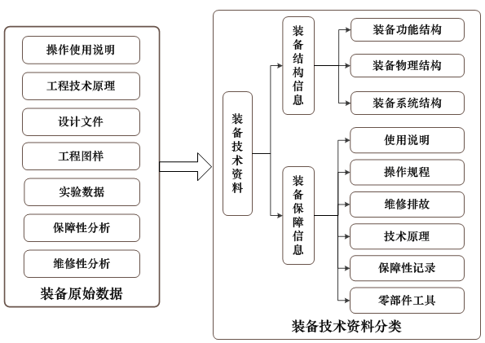
图1：装备技术资料分类图
- 技术资料拆分
  - 拆分原理
IETM技术资料的拆分是对装备操作使用和维护保养过程中所需技术信息的规范分类^{[5]}，在IETM中技术信息是以数据模块形式被最终展现的，IETM这种基于数据模块的核心理念，可以极大降低技术资料之间数据共享的耦合度，避免重复编制。我们对技术资料的拆分应以形成符合标准的数据模块为最终目标，也就是应当以完整性和重用性为拆分原则，完整性体现为拆分的每个数据模块都应是描述装备系统结构某零部件完整信息独立的信息单元；重用性则体现拆分的每个数据模块都应是描述装备系统结构某零部件信息的最小信息单元。技术资料拆分总体来说应以数据模块为基准，其划分粒度不仅与数量有关而且还与数据模块的大小有关，最终结果还会影响数据的重用性。如果划分过大，模块化优势就没有体现，重用性就差，展示度不高；如果过小，数量太多，参引级数过深，信息展示不够直观^{[6]}。总体拆分原则是每个数据模块基本不超过两页，在保证完整性的前提下，模块应尽可能小，应该是一个独立的能够自描述的模块。为规范管理装备使用和维修过程中所需的技术资料，拆分的每个模块都应与S1000D标准中的某信息分类相对应，S1000D标准为不同的技术信息建立了专业化的信息分类，它将技术信息从不同角度和功能划分成了不同的数据模块，标准中常用的数据模块包括：描述类数据模块、程序类数据模块、故障类数据模块、维修计划类数据模块、图解零件类数据模块、操作类数据模块等常用类型。IETM的理念是信息共享与重用，它可以把不同的数据模块组合成一个完整手册系统，因此设计具有良性结构的技术资料拆分模型至关重要^{[7]}。
  - 信息集确定
IETM研制的前期是用户提出需求，表现为用户需要装备的哪些类型IETM以及IETM的内容、功能等，但对IETM的具体研制过程方法没有要求，这就造成了不同IETM研制者可能存在对同一装备IETM的理解差异，以及对同一类型的技术信息理解不一致，造成对同一类型数据模块编制时可能存在差异，导致编制的同一类型IETM无法满足用户需求。为此需从编写者角度对数据模块进行分类，以一种逻辑化的形式描述技术信息的范围和深度，也就是首先需要确定技术资料的信息集。信息集能完整地描述一个技术信息内容的所有数据模块的集合，并对集合中所有数据模块进行组织的一种信息对象，它的作用在于将用户需求转变为创作人员所能理解和进行工程研制的形式，沟通了用户和IETM具体研制过程^{[8]}。为确定数据模块类型、数据模块粒度划分等工作奠定基础。我们从分析装备的原始技术资料开始，首先要明确用户需要IETM手册的那些类型，从编写者角度对装备技术信息的用途、深度和范围进行逐一梳理，结合装备使用目的以及S1000D标准中信息集分类原则进一步规划涉及的信息集，生成信息集的内容。下表以某装备为例生成的手册类型以及对应的信息集。
表1：手册类型与信息集对应表
  - 系统结构分解
装备信息集的确定奠定了整个IETM研制的基础，在IETM的研制过程中具有至关重要的作用。前面的分析可知，IETM技术资料最终是以数据模块的形式进行存储并展示，而数据模块是描述装备零部件系统结构技术信息的独立的、完整的信息单元，每个数据模块都应明确其所要描述的是装备的哪一部分信息^{[7]}。因此，需要对装备进行系统结构的分解便于结构与模块相对应。我们从功能、物理、系统、性能等方面对装备产品结构进行分析，将装备分解为若干独立的部分，分解的方法按装备结构自上而下进行，从系统级开始进行划分，其次再根据各系统分别进行分解，划分为子系统/子子系统，最后分解到部组件、零件，直到能够故障定位、更换零部件进行修复或调换的层次为止。最终根据S1000D标准中对系统SNS编码要求，为每一部分赋予唯一的标志编码，以方便数据管理。装备技术资料系统结构层次划分如下图所示：
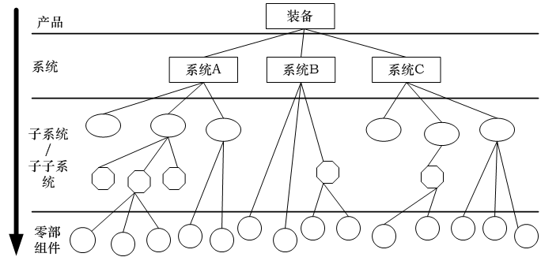
手册类型 | 信息集
装备使用手册 | 说明与操作信息
维修保养手册 | 维修计划信息、维修信息、修复信息、图解工具和保障设备信息
设备工具目录 | 图解工具和保障设备信息
图解零备件目录 | 图解零部件信息
故障抢修手册 | 维修信息、图解工具和保障设备信息
装备操作手册 | 说明与操作信息
电路图册 | 线路数据信息
图2：装备系统结构分解图
- 模型生成
依据技术信息拆分原理、规划的信息集和分解的系统结构，我们对技术资料进行拆分，拆分原则以最小的、独立的装备零部件信息描述为一个信息单元（数据模块），拆分形成的每个数据模块都应与规划的信息集以及S1000D标准中的信息分类相对应，即细分每个数据模块的内容（描述类、程序类、故障类、维修计划类、图解零件类、操作类等数据模块常用类型）属性。利用系统结构与数据模块的整合原理、IETM标准中数据模块编码方法进行装备系统结构SNS和信息IC的归类融合^{[9]}，生成技术信息数据模型，建立系统结构SNS和技术信息IC编码，生成的技术信息模型符合S1000D标准规范，为IETM研制过程下一步技术信息内容数据模块需求列表（DMRL）的建立提供了技术支撑。技术资料拆分模型如下图所示：
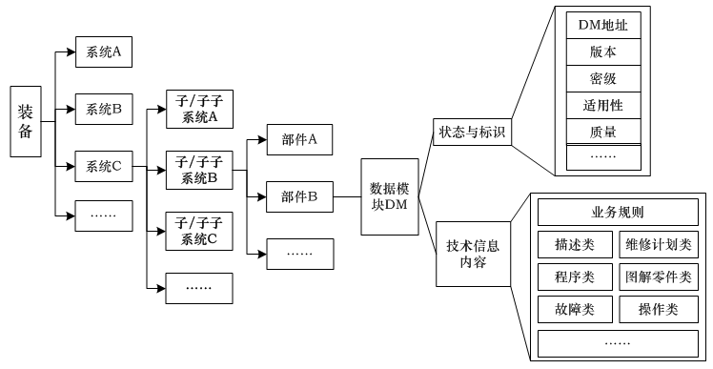
图3：技术资料拆分模型
利用装备系统结构进行拆分的信息单元和确定的信息集来生成装备IETM技术资料拆分模型的方法，使IETM信息集的概念落到了实处^{[10]}，模型的构建解决了装备技术资料前期难于拆分、信息分类复杂、效果无法全面展示以及手册研制后期数据难于共享、重复使用困难等问题，保证了IETM项目研制过程数据的一致性，节省了用户的维护费用，使得装备IETM研制有据可依。
- 模型应用
建立的技术资料拆分模型已成功应用于本单位装备IETM研制项目中，模型的应用使装备技术资料的拆分变得简单易行且更符合IETM标准规范要求，提升了IETM手册的研制效率；模型的建立，便于对装备技术信息进行分类及编码，规范了装备技术信息内容的数据组织方式及相互关系，使得信息集的确定得到有效的控制，保证了IETM研制的一致性；为装备全寿命周期内提高技术信息的重用性、可维护性、共享性和实时有效性奠定了基础；为IETM技术在我单位武器装备信息化领域的应用获得了极大地推广。
图4为某装备技术资料依据技术资料拆分模型建立的IETM信息内容“顶层规划”，内容包括装备系统结构SNS的分解结构编码及名称、信息类型IC值及差异编码和IC名称、技术资料拆分的最小数据单元（数据模块）与用户所需手册类型之间的对应关系表；IETM项目管理人员可根据此规划表创建装备系统划分SNS结构、技术信息IC、数据模块DM以及数据模块需求列表（DMRL），IETM编写人员则根据此规划表接受项目管理人员分配的任务并进行对应数据模块的编写。技术信息拆分模型的建立为装备IETM项目的后续产品的开发奠定了基础。
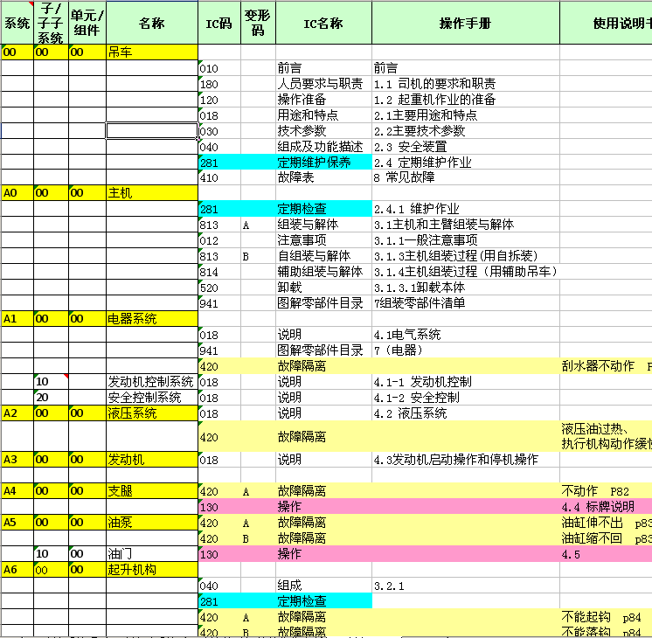
图4：模型应用
- 结论
技术资料拆分模型的建立，最大程度的解决了装备 IETM 信息需求特点^{[11]}。通过分析武器装备对相关技术信息的需求开始，设计装备IETM手册所对应的信息集^{[12]}，分解装备的系统结构，建立面向装备系统结构的技术资料拆分模型，将装备技术资料拆分为符合IETM标准的数据模块，满足装备维护过程对技术信息的多样化需求，不仅节省了存储空间，实现了 “一次创建，多次使用” 的CALS思想理念，而且极大地提升了装备IETM手册的编制效率。

参考文献
[1] Aerospace and Defence Industries Association of Europe:International specification for technical publications S1000D[S].2008
[2] 郑永煌等. 航天发射场交互式电子技术手册开发[M]. 北京：国防工业出版社， 2015
[3] 雷震，李庆全，何嘉武. 基于IETM的武器装备虚拟维修训练系统设计 [J]. 现代电子技术，2015，38(16):138-140
[4] 杨永建. 面向民航设备维护的交互式电子技术手册系统研究[D]. 硕士学位论文，2009
[5] 常雷，杜晓明，邵云峰等. 装备IETM 内容数据模型研究[J]. 微计算机信息， 2008，24(1):290-292
[6] 朱兴动等. 武器装备交互式电子技术手册---IETM.[M] 北京：国防工业出版社，2009
[7] 乔福超. IETM 软件数据模型设计[J].兵工自动化， 2015，34 (1) : 93-96
[8] 徐宗昌，雷育生.装备IETM研制工程总论[M]. 北京：国防工业出版社，2012
[9] 余容，吴家菊，王峰等. 基于S1000D标准的IETM技术研究[J ]. 计算机测量与控制， 2016， 24(11) : 163-165,170
[10] 徐宗昌，曹冒君. 基于S1000D的装备技术信息拆分[J]. 计算机应用， 2010，30 (1) : 63-65
[11] 吴雷，张磊，江雅婷等. 武器装备IETM系统的数据信息模型研究[C]. 大型飞机关键技术高层论坛暨中国航空学会2007年学术年会
[12] 徐宗昌. 装备IETM技术标准实施指南[M]. 北京：国防工业出版社，2012

作者简介： 余 容（1969-03），女，四川自贡，工程师，主要从事装备综合保障信息化、IETM技术研究、计算机软件设计开发。

联系方式：
通讯地址：四川省绵阳市919信箱1201分箱
邮政编码：621999
固定电话：（0816）2495733
手机：13981167015
E-Mail: yrfine@caep.cn

